

HTML基础入门
第1天课堂笔记（本课程共2天）

第一天内容

课前介绍：

课时安排：
HTML 2天
CSS 7天
JavaScript 3天

打字速度：
打字速度是必备的素养！
1） 严禁二指神功，必须养成正确的指法；比如打{时，要按住shift+[。
正确的按键方法，是左手小拇指按住左边的shift键，右手中指按[键。
2） 金山打字通。我们最近4天课，基本跟玩儿似的，贼简单，没啥事儿回家就用金山打字通练习打字。
不要练习中文打字，只练习英文打字就行了。英文文章一定要练习到每分钟100字以上。

安装有道词典
随机将使用有道词典将不会的单词查询出来。

一个具有良好习惯的前端开发人员必须的几个设置：
- 将所有文件的后缀名显示出来。（图解）
Win10,win8:
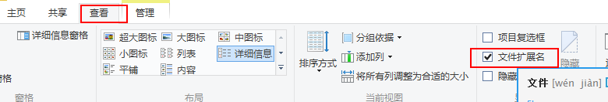
Win7:
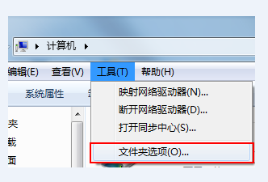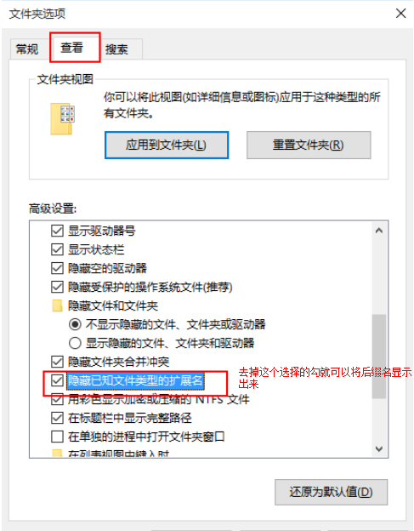

- 将文件的排列方式改为详细信息，并且名称一定要能够全部显示出来 。
- 使用小的任务栏。
- 将常用的工具锁定到任务栏

window中的一些快捷键：
习惯性的使用快捷键可以提高我们的开发效率，下面是window系统下面的一些快捷键。
常用：
Ctrl+C:复制
Ctrl+V:粘贴
Ctrl+X:剪切
Ctrl+S:保存
Ctrl+A:全选
Ctrl+Z:撤销上一个操作
win+E:打开资源管理器
Alt+tab:切换程序(注意整个操作过程alt常按)
Win+D(鼠标点击屏幕的右下角)：切换到桌面
Win+R：快速运行，打开软件，cmd命令行等
calc:运行计算器
mspaint:运行画图工具
notepad:运行记事本
。。。。。
Win+L:锁屏。
F5:刷新
Alt +f4:退出程序
其它：
Win+数字键：打开/显示超级任务栏第N个图标代表的程序
Win+方向键：最大化、还原/最小化窗口
Ctrl＋Alt＋Del：显示以下选项：锁定该计算机、切换用户、注销、更改密码和启动任务管理器
CTRL＋SHIFT＋ESC：打开任务管理器

认识浏览器和服务器：

什么是浏览器什么是服务器：
我们的认知：就是一个图标，可以双击打开，在地址栏中输入完内容之后会显示对应的页面。
我们看不到的内容：
当我们在浏览器的地址栏上面输入内容之后，浏览器会发送请求，到服务器，服务器接收并处理以后，将讲求的页面读取出来返回到浏览器，浏览器接收到响应回来的内容以后，浏览器的内核将内容渲染成一个完整的页面，并且显示出来。
什么是浏览器：
浏览器是指可以显示网页服务器或者文件系统的HTML文件（标准通用标记语言的一个应用）内容，并让用户与这些文件交互的一种软件。
什么是服务器：
服务器，也称伺服器，是提供计算服务的设备。由于服务器需要响应服务请求，并进行处理，因此一般来说服务器应具备承担服务并且保障服务的能力。

浏览器的分类：
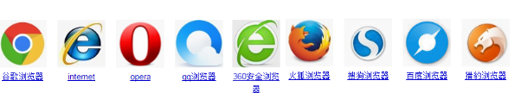
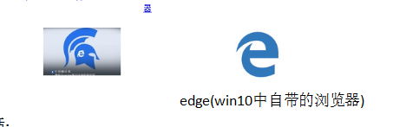
主流浏览器：chrome，firefox，Safari，ie，opera····
注意：虽然市面上的浏览器有很多，我们在学习过程中主要使用到的浏览器是chrome、firefox
使用开发人员工具来查看请求和响应：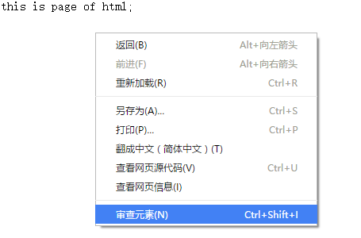右键，选择审查元素。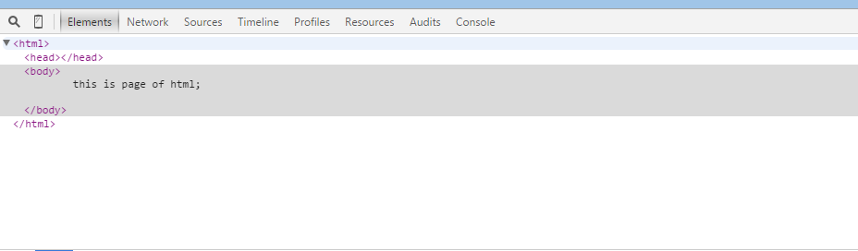打开开发人员工具。打开notwork:
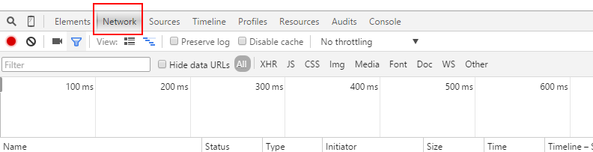

浏览器发出的请求：
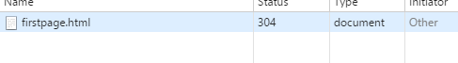

浏览器请求的详细信息
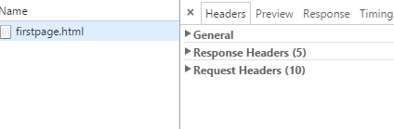
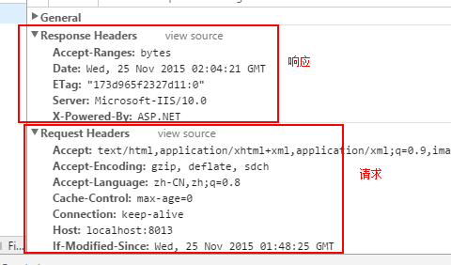
浏览器请求数据的原理：
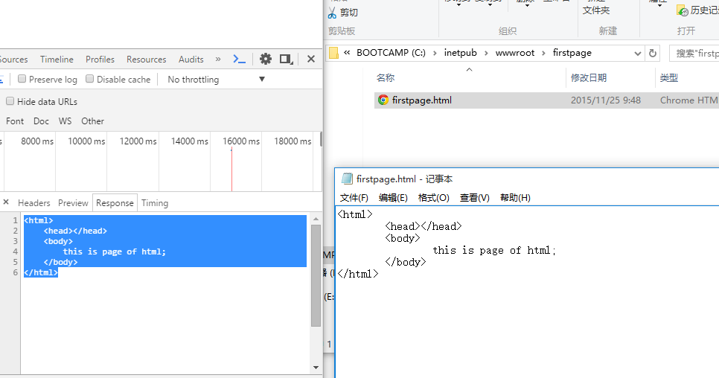
就是浏览器让请求的页面直接去服务器上找，找到了以后将这个文件中的内容通过repsonse响应回浏览器。

请求协议：http协议：

请求报文。

响应报文。

Url:(地址)地址栏上我们输入的内容。
Url的组成：协议://服务器的ip地址:端口号/请求的页面

页面的本质：
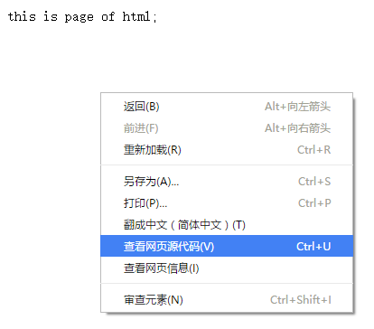
虽然页面上只有一句，但是在源代码中有很多的内容：
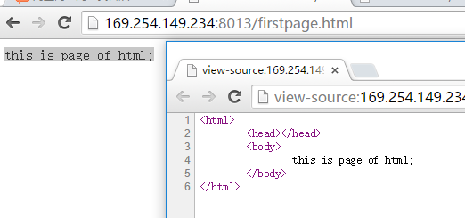
原来浏览器所做的事情是将服务器响应回来的response进行从上到下的解析（渲染），将最后的页面效果显示出来。

浏览器内核：
内核（Rendering Engine）：可大概译为“渲染引擎”，不过我们一般习惯将之称为“浏览器内核”。负责对网页语法的解释（如标准通用标记语言下的一个应用HTML、JavaScript）并渲染（显示）网页。
内核的分类：
Trident：ie , 猎豹安全浏览器,360极速浏览器,百度浏览器...
Gecko：Firefox
Webkit：Safari
Blink：Chrome，Opera
不同的内核在渲染同一内容的时候会有差别。

问题：为什么浏览器上只显示了一行代码，但是源代码中有6行代码？

Html
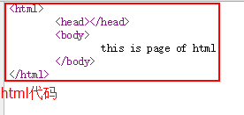
Html：超级文本标记语言（HyperText Markup Language），在浏览器上运行的一种标记语言。
就是给文本加上含有语义的标签。
接下来应该学习更多具体语义标签：

结构（固定的结构）：
<html>
<head>
<title></title>
</head>
<body></body>
</html>
结构记忆法：二师兄
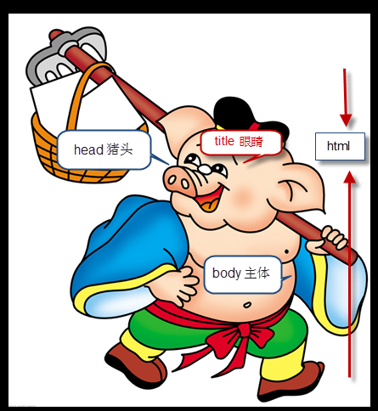

开始人生中的第一个html页面。

新建一个记事本，修改后缀为.html.
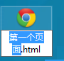

以记事本打开：（编写html代码）
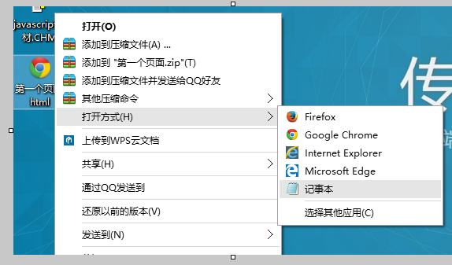

输入html的结构以及内容：
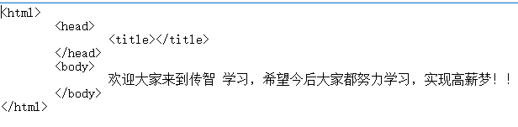

保存，找到原始文件，找开方式---浏览器（查看页面效果）
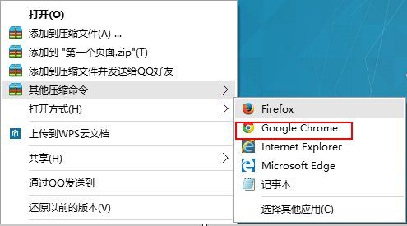

文件的后缀名和打开方式：

文件的后缀名：
a.修改文件的后缀名是不会改变内容的。
b.后缀名是用来决定这个文件的打开方式的和类型的.
c.（针对我们编写的html页面）如果我们要查看这个文件的内容，直接以浏览器方式打开。但是如果我们要修改这个文件中的内容，应该以记事本的方式打开。

打开方式：
电脑中安装了很多的应用程序，可以为某一些的文件选择一种默认的打开方式，如果要修改，可以选中其中一个文件，右键，打开方式（所有的该类程序都以这种方式打开。）

Html中的标签：
标签：用“<>”包起来的内容。
Html标签：<html></html>
由于现在学习的html页面还是很简单的，为了能够让页面更加的“充实”我们要学习更多的标签。

h系列的标签(Header)：h1,h2,h3,h4,h5,h6
作用：把页面上的文字加上标题的语义。
代码：
h1,h2,h3,h4,h5,h6:将文字放大，加粗.并且逐渐变小。（h1标签是最大的。）
注意：一个页面只能有一个h1标签。

p标签(Paragraph)：段落标签
作用：给页面的上一段文字加上段落的语义
代码：
<p>这是段落</p>
特点：页面上的一个段落，单独占一行，并且与上下内容之间存在距离。

hr标签(Horizontal Rule)
作用：在页面显示一条横线。
代码：
<hr />
特点：在页面显示一条横线，默认占整行。

br标签(break)
作用：换行。
代码：
<br />
特点：换行。

b(Bold),u(Underlined),i(Italic),s(Strikethrough),strong,em,del,ins
作用：
b：加粗
u: 下划线
i: 倾斜
s: 删除线
建议不要使用，因为这些标签没有语义。
作用：
strong:加粗
ins:下划线
em:倾斜
del:删除线
可以使用

img标签(image)：
作用：在页面显示一张图片。
代码：
<img src=”图片的路径” />
特点：就是显示图片.
属性：
src | 图片显示的路径
alt | 如果图片加载不出来会显示这个属性中的文字
title | 介绍这张图片

a标签(Anchor)：锚
a标签的其它名称：
超级链接，超链接，锚链接。
作用：可以在一个页面跳转到另一个页面。
代码：
<a href=”页面的路径”></a>
注意：在a标签之内必须要写上文字，如果没有，那么这个标签在页面上找不到。
a标签的其它用法：
1.0可以不跳转（跳转到当前页面）href=”#”
2.0可以跳转到另外的页面。
3.0可以在当前页面进行定位。
- 设置a标签的href属性为“#id名”，
- 在页面的指定位置加入一个目标标签（可以是任意标签）
- 必须给这个标签设置一个id名：<p id=”mubiao”>这是目标</p>
4.0在跳转的页面进行定位。
5.0可以进行下载。（强烈不推荐使用）
a标签的属性：
href | a标签跳转的目标地址
target | _blank:保留原始页面，再进行跳转  _self:在当前页面进行跳转
base | 为页面上所有的a标签设置跳转的方式（base标签一般放在titile标签下面）

当前的主流文档类型：
文档类型 | 分类 | 备注
HTML | HTML Strict DTD | 请求比较严格的html类型
HTML | HTML Transitional DTD | 相对而言比较规范不太严禁
HTML | Frameset DTD | 框架级的类型
xHTML | HTML Strict DTD | 请求比较严格的html类型
xHTML | HTML Transitional DTD | 相对而言比较规范不太严禁
xHTML | Frameset DTD | 框架级的类型

xHtml(html2.0版本（是一种相对html语法更加严谨的hmtl）):
注意：将来在使用DOCTYPE的时候建议使用html5的类型。每个页面都要设置一个doctype，如果不设置，浏览器会默认开启quirks mode（怪异模式）解析（quirks mode（怪异模式）是浏览器为了兼容很早之前针对旧版本浏览器设计、并未严格遵循 W3C 标准的网页而产生的一种页面渲染模式）。

Html标签：
作用所有html中标签的一个根节点。

Head标签：
作用：用于存放：
title,meta,base,style,script,link
注意：每个head标签中都必须有一个有title标签，其它的可选。

Body标签：
作用：用于存放所有的html的结构标签：
p,h,a,b,u,i,s,em,del,ins,strong,ul,li,ol,

Title标签：
作用：让页面拥有一个属于自己的标题。

meta 标签：
常用用法：
- Description：可以描述页面，可以用来使用百度程序（网络爬虫）来收录关键信息，以此提高页面的排名。
- Keywords：关键词，可以用来提高页。面的关健词的比重（前升排名的一种方式。）
- 字符集（编码格式）：
<meta http-equiv="Content-Type" content="text/html;charset=UTF-8">
Charset（字符集的格式）：UTF-8.
注意：字符集（文字在电脑是存储的字典）：
电脑是不能直接存储文字的，一般情况下电脑存储的是这个文字在“字典”里对应的位置。
gb2313---->gbk;
国标2313---->国标扩

所有一般看到乱码的原因是因为查找的字典不对：
我们做了一个小的例子：文档的内容用的是utf-8格式，而我们的存放文档的这个文件的格式是gbk,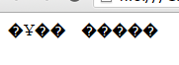

gbk,utf-8之间的区别：
相同点：都是字符的编码格式。
区别：
utf-8:收录是全世界所有的语言中的文字。
gbk:收录了汉字，片假名。
大小：
utf-8>gbk
性能：
uft-8<gbk
约定：将来我们在整个学习过程中都用utf-8;
utf-8存储一个汉字占3个字节，
gbk存储一个汉字上2个字节

标签的分类：
双标签：有开始有结束，开始和结束之间是存在内容
<h1></h1>,<p></p>
单标签：只有一个标签，自己闭合自己。
<hr /> ,<br />

标签与标签之间的关系：
嵌套关系：一个标签包含另外一个标签，他们之间构造父子关系。
并列关系：两个标签并列，他们构造兄弟关系。
注意：将来在书写代码的时候如果两个标签之间的关系是嵌套关系，最好通过代码直接反映出来（子元素相对于父元素有一个缩进）。如果是并列关系，最好要有对齐。

通过浏览器查看页面上的元素具体的标签：
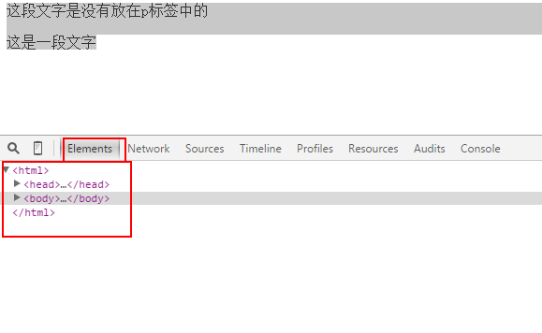

查看页面元素的组成。

开发工具的选择sublime
dreamwaver:偏向设计
sublime:(轻量级)自带功能不太全，但是插件十分丰富。
webstrom:（重量级）自带功能比较全面。
侧边栏 | 查看-->侧边栏
新建文件 | 文件--->新建文件(ctrl+n)
生成结构代码 | html:xt+(ctrl+E)
快速复制一整行 | Ctrl + shift + d
快速删除一整行 | Ctrl + shift + k
向上移动一整行 | Ctrl + shift + ↑
向下移动一整行 | Ctrl + shift + ↓
小功能：
- 在浏览器中查看
- 打开所在文件夹
- 复制文件路径

使用sublime新建文本的过程：
- 打开sublime，ctrl+n新建一个文件
- 保存后缀为.html
- 生成结构代码：输入html:xt + (ctrl+e)

解决文件夹中文名为方块的问题：
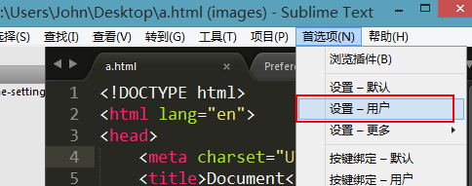
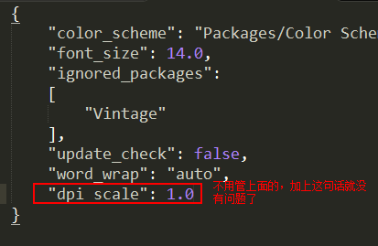

标签的属性：
<img src=”a.jpg” />
属性为 HTML 元素提供附加信息，img标签中的src就是img标签的一个属性。

路径问题：
第一种：绝对路径
带有盘符的路径：C:\上课内容\上课视频\01html第一天\4-源代码\1.jpg.
第二种：相对路径
由页面是一个文件，图片 也是一个文件，而现在需要在页面上输出图片，所以需要得到图片相对于文件的路径.
a.如果页面与图片在同一目录下面：
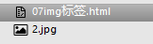
<img src=”2.jpg” />
b.如果页面在图片一上级目录：
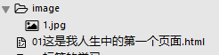
<img src=”image/1.jpg” />
c.如果图片在页面的上一级目录：
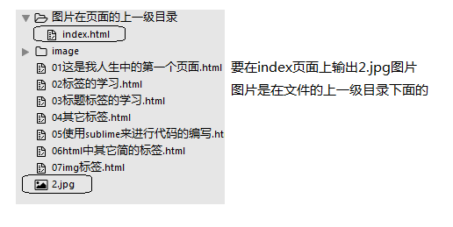
<img src=”../2.jpg” />
问题：那么将来我们在实际开发中到底是用绝对路径，还是用相对路径？？
只要不出意外情况都是用相对路径：因为相对路径的可移植性要强。

